用SIoT与掌控板做热辐射实验

宁波市海曙区广济中心小学 狄勇

浙江省温州中学 谢作如

热辐射问题在小学五年级、初中科学课中都有涉及。科学课堂上的实验方法，一般是采用不同颜色的纸袋包裹温度计，或者将温度计插入外表涂上不同颜色的烧瓶，放太阳下暴晒，随时间推移记录温度数据，以验证不同颜色物体吸热本领的大小。

传统教学中做热辐射实验，需要学生长时间在阳光下暴晒观察，依靠人工读数、计时、记录，不但精度不够，也难以在有限的课堂时间内获得明显的实验结果。实验中还会因学生不经意对阳光的遮挡等因素，影响了实验的准确性。如果利用一套可自动计时、记录温度的装置，来做这类与数据探究相关的科学实验，肯定能够大大降低实验教学的实施成本。其实，借助SIoT开源物联网平台，小学生也能够利用掌控板之类的开源硬件，自主搭建这样的实验装置。

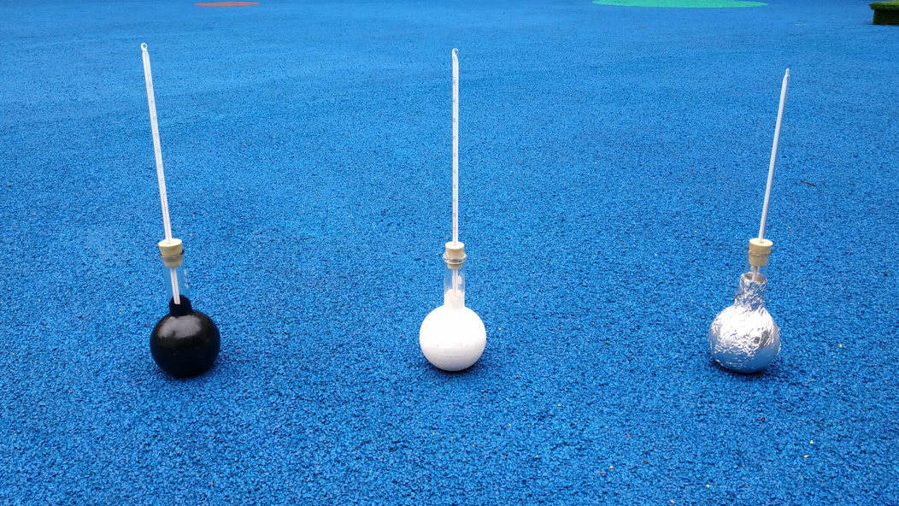

图 用烧瓶做热辐射实验

1. 用SIoT与掌控板做热辐射实验的原理

在动手搭建实验平台前，我们先梳理一下制作思路。参考教育科学出版社小学《科学》五年级上册“怎样得到更多的光和热”一课的实验记录表，可见在装置设计时，需要在物联网平台记录时间和对应的温度两项数据。教材中设计的2分钟间隔，对于已实现自动记录的实验平台而言有些过长，我们可以设计为1分钟，甚至10秒钟的时间间隔，让细微的温度变化都得以呈现。

|  |  |  |  |  |  |  |  |
| --- | --- | --- | --- | --- | --- | --- | --- |
| 纸的  种类 | 刚开始的温度（℃） | 2分钟 | 4分钟 | 6分钟 | 8分钟 | 10分钟 | 我们  的发现 |
| 黑色 |  |  |  |  |  |  |  |
| 粉色 |  |  |  |  |  |  |
| 铝箔纸 |  |  |  |  |  |  |
| 黑色  蜡光纸 |  |  |  |  |  |  |
| 白纸 |  |  |  |  |  |  |

用于记录数据的SIoT服务器应与掌控板部署在同一个局域网内，我们可以在教室台式机、教师笔记本电脑上轻松搭建SIoT服务器，其他设备在知道路由器分配给这台电脑的IP地址后，可以利用WIFI访问SIoT服务器。这些设备可以是电脑、手机、micro:bit、Arduino等，当然也包括本文采用的自带WIFI模块的掌控板。装置工作流程如下图：

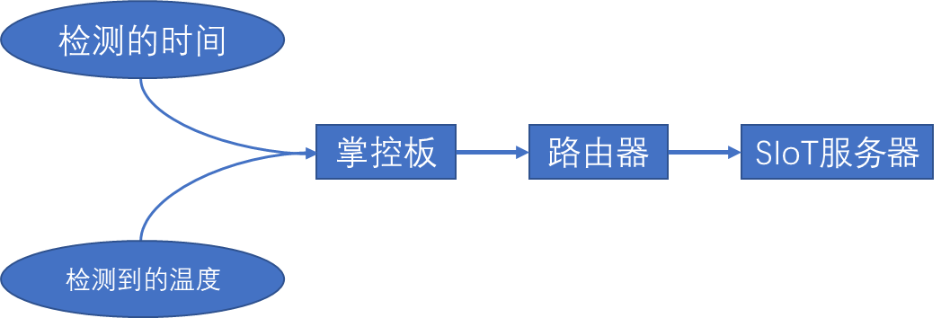

图 工作流程

用于检测温度的传感器有不少选择，比如DHT11、BMP280、LM35等。考虑到LM35传感器更为常见，几乎是所有Arduino套件的标配，且测量温度范围满足需求，所以本实验采用LM35线性温度传感器。

1. 检测装置的硬件搭建

我们的实验是面向全体学生，采用大班授课的形式。器材需求视实验分组数量而定，建议每个小组与测试的颜色一一对应。单组所需材料包括：

掌控板 x1

掌控板的扩展板 x1

LM35线性温度传感器 ×1

烧瓶 ×1

轻质黏土若干

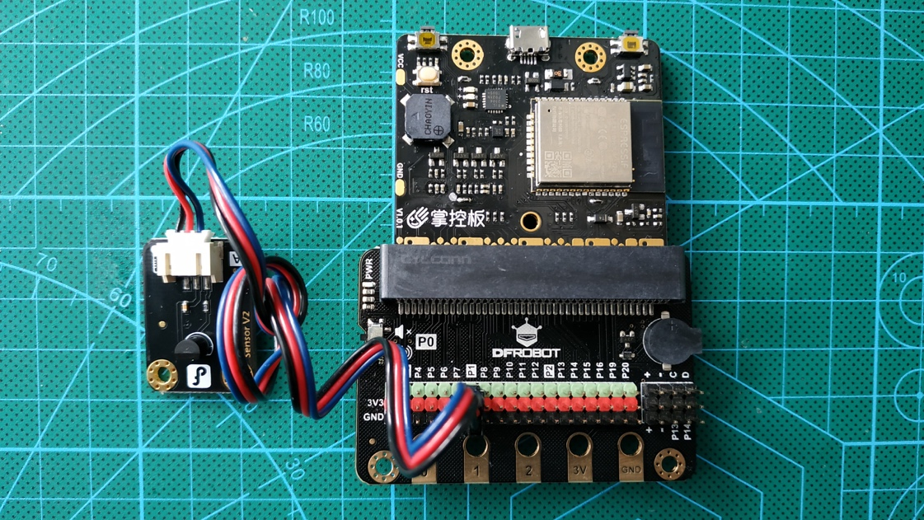

图 掌控板和传感器的连接

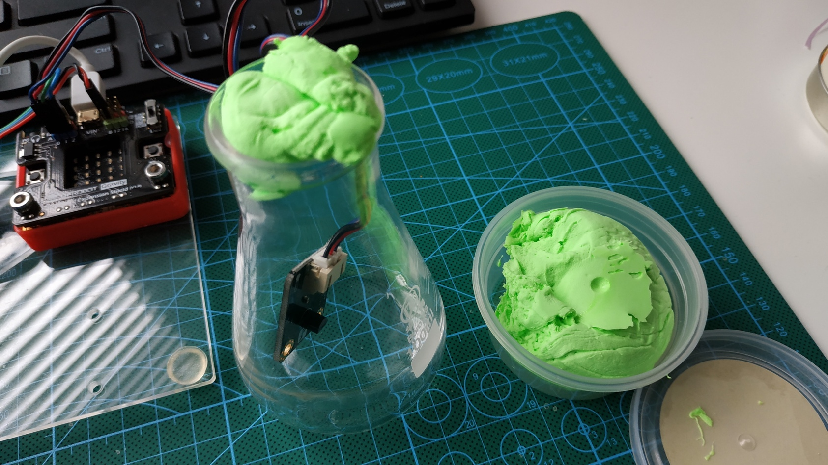

图

将LM35传感器放入烧瓶后，需要用轻质黏土封堵瓶口，避免瓶内空气与外界对流，以获得更好的实验效果。

1. SIoT服务器搭建

SIoT的使用手册可通过以下地址访问：https://SIoT.readthedocs.io/zh_CN/latest/

作为一个开源项目，SIoT存放于GitHub，点击使用手册的“文件下载”，根据电脑的操作系统选择相应版本软件包即可获得服务器程序。SIoT支持Linux、Mac、Windows，全面覆盖了常见操作系统。不同于通常配置服务器的繁冗，部署SIoT服务器只需解压文件包后，双击运行服务器端程序即可。随后系统会弹出一个控制台窗口，滚屏显示日志信息，这样就算部署完毕了。

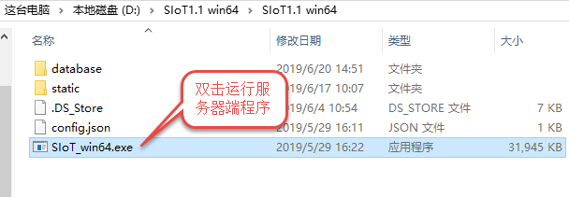

1. 实验装置的程序设计

实验装置的程序，使用了DFrobot的Mind+来编写。为了实验中可以将烧瓶摆放到位后再记录数据，程序设计为如果装置接收到“START”指令，才开始发送数据给SIoT，避免了通电就发送无效数据。完整程序见下图：

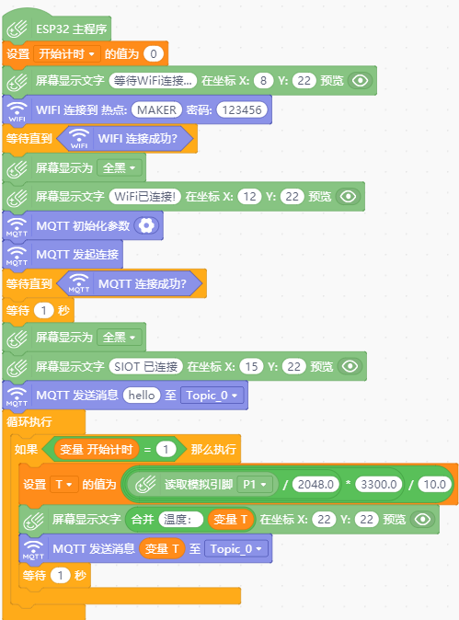

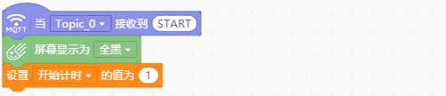

图 参考程序

要确保掌控板连上SIoT，务必正确配置MQTT的初始化参数，具体请参考SIoT的文档。

将程序上传到掌控板后，如果配置正确，且局域网网络通畅，根据我们设计的程序，掌控板的OLED屏应显示提示信息——“SIoT已连接”。

1. 系统测试

1. 登录SIoT服务器

打开浏览器，如在服务器端，访问：<http://localhost:8080>，如通过局域网内其他设备访问，将地址中的“localhost”替换为服务器ip地址即可。

2. 定位项目和设备

登录后可以看到项目列表中出现了myPython，这便是我们新建的项目。在掌控向SIoT服务器发送第一条数据时（一般会将这个“握手信息”放在主程序MQTT连接成功后），便会在服务器建立掌控板程序中项目ID对应的项目。

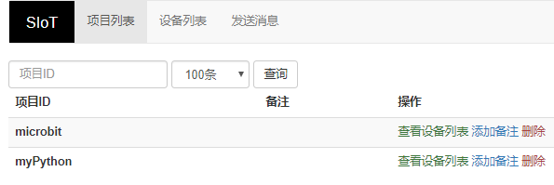

3. 发送采集指令

点击“查看项目列表”——“查看消息”，根据我们设计的程序，发送消息“START”后，实验装置开始上传数据。刷新页面后，可以看到更新后的数据记录。

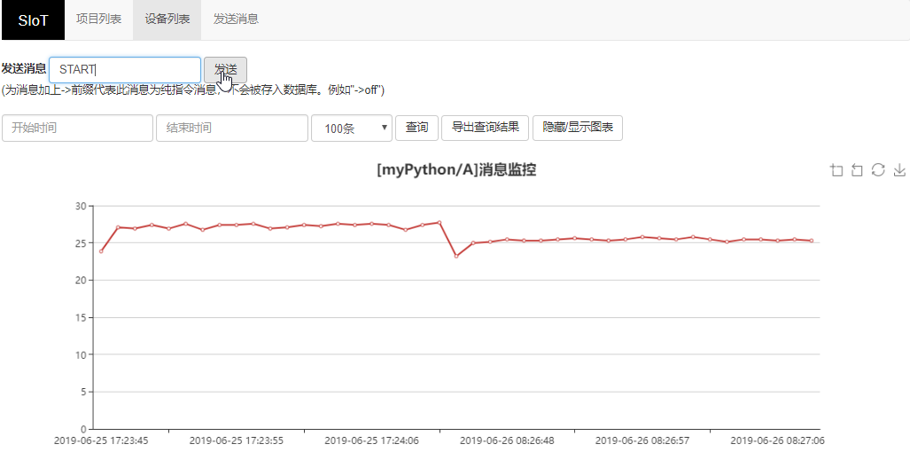

这些数据都可以导出为Excel表格，后期进行数据分析。

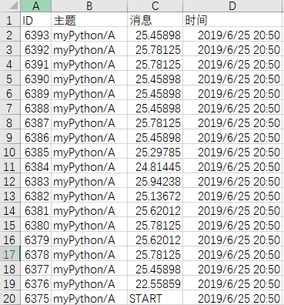

1. 总结

通过测试，我们发现SIoT的出现，让课堂搭建物联网服务器轻而易举，即便没有任何信息技术学科背景的师生都可一键完成服务器部署，突破了公网物联网平台应用于课堂教学时账号注册、账号管理、数据容量限制的掣肘，恰到好处地满足了日常教学需求。人民教育出版社高中《物理》第一册中，有篇题为“借助传感器用计算机测速度”的内容，其中提及“随着信息技术的发展，中学物理的实验手段也在不断进步。”并指出这种实验手段的进步，使得“同学们可以减少重复性操作，用更多的时间和精力对物理过程进行分析”。从中我们可以看到科学学科对于信息技术的关注，而信息技术也推动和影响着其它学科的变革，SIoT的出现将加速这种变革。如果我们从STEM的角度出发，让孩子们自行DIY数字化实验装置，其过程价值更是不言而喻。数字化实验室出于成本一直难以普及，但是掌控板+SIoT可以替代其中很大一部分功能，加上扩展板后，原有的Arduino传感器基本上可以通用，轻松实现编程、接线、联网，小学生都容易上手，成本低到农村学校也买得起。这将是国内STEM课程普及和落地的一条可行路径。